Logistisk vækst

Den logistiske differentialligning er givet ved

$$y^{'}=a⋅y⋅\left(M-y\right)$$
og vi vil her begrænse os til $M>0$ og $a>0$. På figur 1 nedenfor ses at hvis vi starter med en $y$-værdi som mellem $0$ og $M$, så er væksthastigheden positiv og den er størst ved $y=\frac{M}{2}$ hvorefter den aftager igen. Desuden kan vi se at $y^{'}=0$ ved $y=0$ og $y=M$. Det medfører at løsningerne til differentialligningen har vandrette asymptoter ved $y=0$ og $y=M$ hvilket ses på figur på 2.

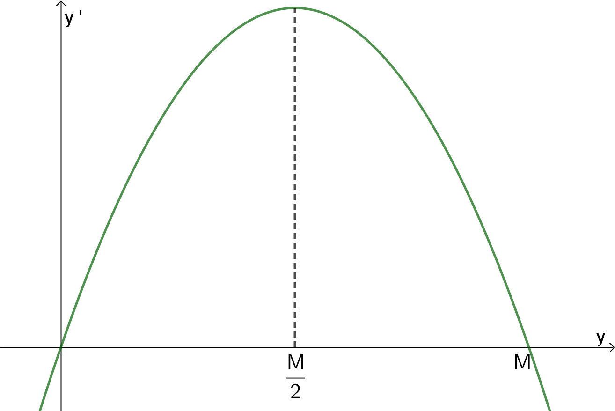  Figur 1: $(y,y')$-plot af differentialligningen | 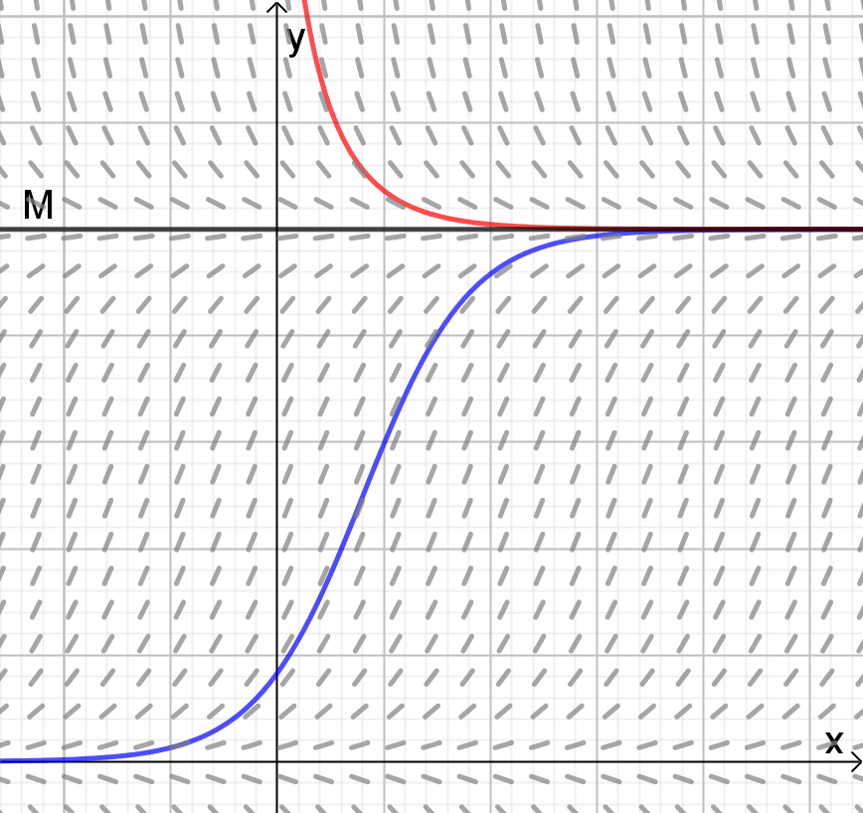  Figur 2: hældningsfelt og to løsningskurver

Den generelle løsning til differentialligningen er givet ved:

$$f\left(x\right)=\frac{M}{1+{c⋅e}^{-a·M·x}} , c∈R$$

Denne funktionstype kaldes en logistisk funktion.

Opgave 1
- Argumentér for at funktionen har vandrette asymptoter ved $y=0$ og $y=M$.
Tip: hvad sker der med funktionsværdien når $x$ går mod minus uendelig og hvad sker der når $x$ går med uendelig?
- Beregn $f''(x)$ i Maple og bestem den $x$-værdi som opfylder at $f^{''}\left(x\right)=0$.
- Hvad er der specielt ved denne $x$-værdi?
- Bestem funktionsværdien til $x$-værdien ovenfor.
- (Valgfri) Hvordan ser løsningskurverne ud hvis $a<0$?

Opgave 2
Vi vil her forsøge at modellere AIDS-epidemien i Danmark som en logistisk funktion. Det samlede antal registrerede tilfælde af AIDS ses nedenfor for årene $1980-2000$.

Årstal | 1980 | 1981 | 1982 | 1983 | 1984 | 1985 | 1986 | 1987 | 1988 | 1989 | 1990
Antal | 1 | 3 | 7 | 19 | 36 | 74 | 143 | 243 | 369 | 544 | 741
Årstal | 1991 | 1992 | 1993 | 1994 | 1995 | 1996 | 1997 | 1998 | 1999 | 2000
Antal | 951 | 1160 | 1399 | 1635 | 1849 | 2027 | 2136 | 2210 | 2283 | 2344

- Lav en logistisk regression på datasættet vha. LogistReg i Maple.

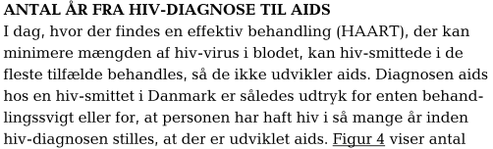
- Kommentér udviklingen i de følgende perioder:
1980-1986: de første tilfælde registreres i Danmark.
1987-1992: der iværksættes kampagner for sikker sex.
1993-2000: der udvikles medicin mod AIDS (se boksen nedenfor) og kampagnerne fortsætter.

- Kom vha. modellen med et bud på den øvre grænse for antallet af registrerede AIDS-tilfælde.

- Kom vha. modellen med et bud på det samlede antal af registrerede AIDS-tilfælde i 2016 og sammenlign med tabellen nedenfor. Hvad kan en forklaring på forskellen være?

